O RFPA

**Capítulo 2**

## POLARIZAÇÃO E EFICIÊNCIA

**( em desenvolvimento )**

**CPqD**

**Leandro S. Silva**

O Objetivo deste relatório é descrever o estudo elaborado sobre a polarização do transistor BLF645 e a eficiência do módulo RFPA durante o seu desenvolvimento baseado no circuito sugerido pela Nota de Aplicação AN10953 da Empresa *NXP Semiconductors* como se segue:

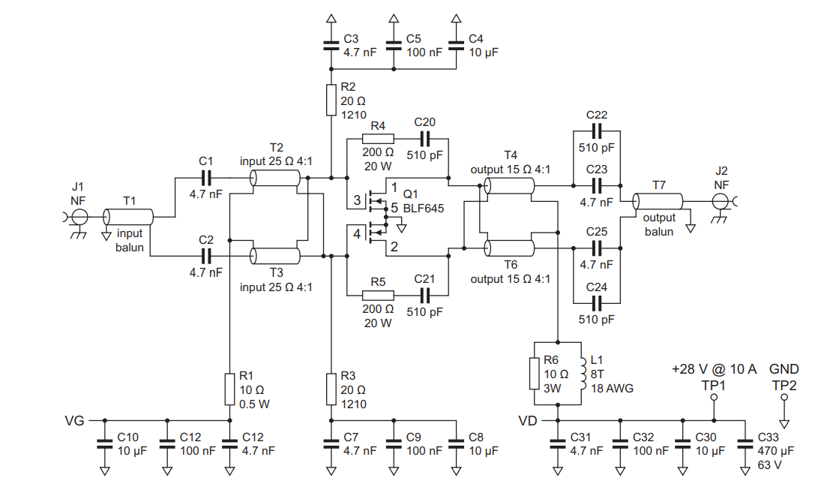

Vale à pena comentar sobre as classes de polarização mais utilizadas para que se prossiga o descritivo deste relatório tendo esta teoria como base do entendimento necessário de forma sucinta.

Logo abaixo é mostrado o gráfico com valores de polarização que o Vgs deve assumir para cada Classe de operação, lembrando que no caso do circuito sugerido pela Nota de Aplicação AN10953 da Empresa *NXP Semiconductors*, o amplificador será polarizado em classe AB:

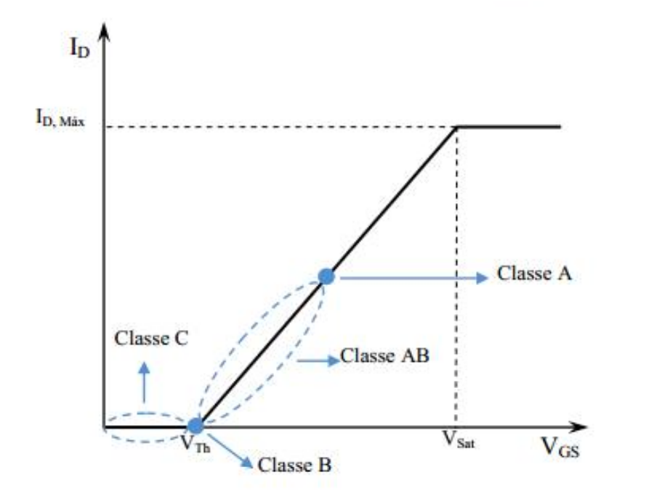

Referências:

PROJETO EM TECNOLOGIA CMOS DE UM RF PA EM CLASSE AB COM APLICAÇÃO EM TRANSMISSORES NA ARQUITETURA ENVELOPE TRACKING PARA PORTÁTEIS DE SISTEMAS DE COMUNICAÇÃO SEM FIO 4G:

<http://www.eletrica.ufpr.br/p/arquivostccs/419.pdf>